PARTIE II - Exercice 1 (3 points) La convergence lithosphérique et ses effets

Les études géologiques réalisées dans les Alpes franco-italiennes ont montré que cette chaîne de collision s'est formée en deux étapes : la formation d'un océan puis la fermeture de cet océan par collision des marges continentales.

A partir des seules informations extraites du document, justifiez ce modèle de l'histoire des Alpes franco-italiennes.

Document : Coupe dans le massif des Bauges, massif appartenant aux Alpes franco-italiennes.

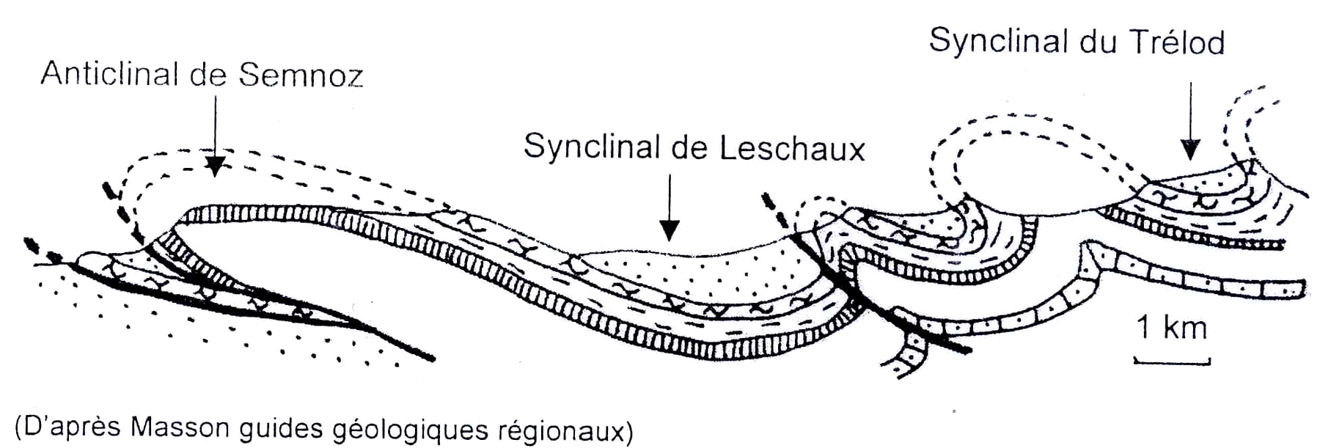

LEGENDE DE LA COUPE

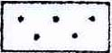 | Molasses de l'oligocène (- 34 à -23,5 MA) contenant de rares fossiles d'organismes marins et continentaux
 | Calcaire massif de l'Urgonien (-116 à -110 MA) contenant des fossiles de rudistes, de brachiopodes et d'oursins*
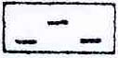 | Calcaire marneux de l'Hauterivien (-122 à -116 MA) contenant des fossiles d'ammonites et d'oursins*
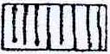 | Marnes du Valanginien (-130 à -122 MA) contenant des fossiles d'ammonites *
 | Calcaires marneux du Berriasien (-135 à -130 MA)
 | Calcaires du Tithonique (-141 à -135 MA) contenant des fossiles de bélemnites*
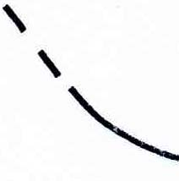 | Failles postérieures à l'oligocène

*Les oursins, les ammonites, les bélemnites, les rudistes et les brachiopodes sont des organismes marins.

(D'après la notice de la carte géologique d'Albertville 1/50000)

Corrigé

Barème | Informations extraites du document | Exploitation | Barème
0.5 | Présence de plis (exemples à donner) et de failles | Preuves d'un raccourcissement horizontal des strates  -Compatibles avec la collision | 0.5
0.5 | Roches contenant des fossiles d'organismes marins | Preuves de la présence d'une mer  ->Expansion océanique plausible | 0.5
0.5 | Les failles sont postérieures aux sédiments marins | L'expansion a donc précédé la convergence | 0.5

